Japan Dao menjadi sponsor perusahaan baru CNP!
Halo semuanya!Selamat datang di majalah Japan Dao.
Terima kasih telah selalu membaca majalah Japan Dao.Kali ini, seperti yang dijelaskan dalam judul, saya menulis sebuah artikel tentang Big New, "Japan Dao telah menjadi sponsor CNP Corporation."Saya harap Anda bisa membacanya sampai akhir.
ringkasan
Pada 30 Maret 2024, CNP (Cryptoninja Partners) Founder Road (@road_nininjart) mengumumkan bahwa Japan DAO telah bergabung sebagai sponsor perusahaan baru melalui X.
20 sapuan besar di tengah malam hari ini!@yudajapanoo @japannftmuseum, terima kasih!Apa yang dapat kita lakukan sebagai sponsor perusahaan baru?Saya menantikan peningkatan teman saya
Seiring dengan komentar, "Apa yang bisa dilakukan bersama sebagai sponsor perusahaan baru? Saya menantikan jumlah teman dan saya menantikannya."Momen bersejarah ini berarti memperkuat kerja sama antara kedua proyek dan diharapkan memiliki efek positif pada setiap komunitas.
Apa itu CNP?
CNP (Cryptoninja Partners) adalah komunitas yang kuat di Jepang sebagai IP di era Web3 di mana siapa pun dapat berpartisipasi dan berinteraksi.Proyek ini lahir dari "Ninja Dao" dengan lebih dari 20.000 anggota.Ninja Dao telah didirikan oleh influencer terkenal Ikehaya (@ihayato), dan telah mempromosikan berbagai proyek, seperti game, animasi, manga, buku, dan musik.
CNP mengeluarkan 22.222 NFT pada Mei 2022, NFT ini telah diperdagangkan lebih dari 27.000 kali hingga saat ini, dengan total transaksi 13.000 ETH (sekitar 6,5 miliar yen).Melalui kegiatan ini, lebih dari 5.300 pemegang memiliki CNP NFT dan mendukung proyek.
Fitur terbesar dari komunitas CNP adalah bahwa ada banyak peserta yang secara aktif berpartisipasi, dan jumlah peserta awal telah meningkat dengan cepat selama berbagai rilis dan acara, dan selalu menyenangkan.Peserta dapat sangat terlibat dalam upaya CNP, dan memiliki komitmen tinggi untuk "membangun hubungan baru antara karakter dan penggemar", dan sebagai hasilnya, kegiatan masyarakat mudah disebarkan di dalam dan di luar.
CNP telah memperluas kemungkinan membentuk bentuk komunitas baru dan kreatif di era Web3 melalui kegiatannya.
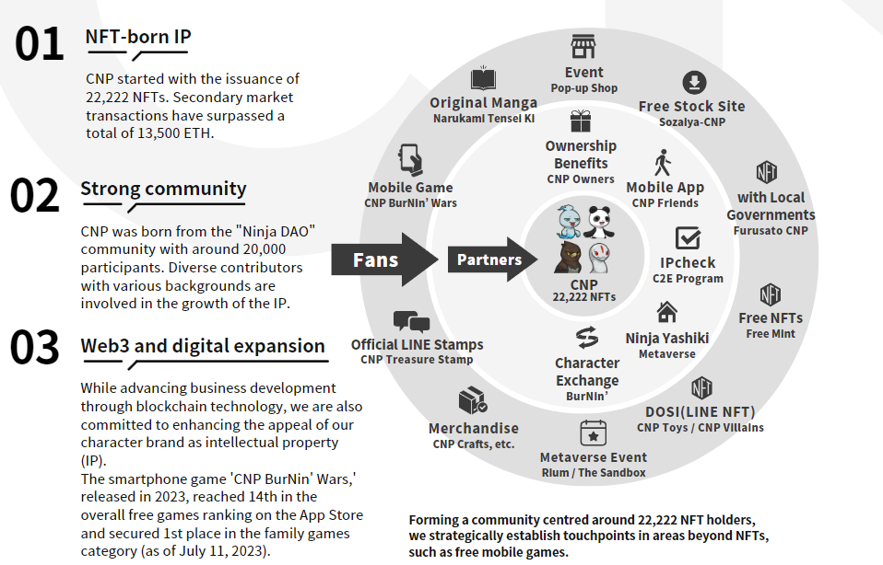
Situs web resmi CNP
https://www.cryptoninja-partners.xyz/
Koleksi CNPNFT
https://magiceden.io/collections/ethereum/0x138a5c693279b6cd82f48d4bef563251bc15adce
Keuntungan sponsor perusahaan
Dengan bergabung sebagai sponsor perusahaan, Japan DAO akan meningkatkan kesadaran komunitas CNP dan pada saat yang sama, akan mendapatkan peluang baru untuk menyebarkan budaya Jepang ke daerah yang lebih luas.CNP, di sisi lain, dapat mengakses konten dan aktivitas Jepang yang berlimpah, sebagai hasilnya, menarik bagi berbagai pemirsa yang lebih luas dan mempromosikan pengguna dan keterlibatan lebih lanjut.
penempatan berikutnya
Seperti yang disebutkan dalam pendiri Jepang DAO, Yuda (@yudaceo) X, kolaborasi antara Jepang DAO dan CNP diharapkan di masa depan.Sangat diharapkan bahwa kedua komunitas akan meningkatkan daya tarik Jepang dan NFT luar negeri di Jepang dan luar negeri dan untuk mendukung kegiatan penciptaan pencipta.Ini akan menjadi langkah besar yang menyebarkan budaya dan kreativitas Jepang ke dunia sebagai kebangkitan Jepang di era Web3.0.Harapan untuk acara dan proyek yang akan mulai tumbuh.
Japan Dao menjadi sponsor merek NFT terkemuka Jepang, CNP @CNP_Ninjadao. Akan ada banyak kolaborasi hebat di depan. Biarkan bersenang -senang bersama!https://t.co/lgdypfexfk
ringkasan
Di masa depan, dengan kerja sama antara Jepang DAO dan CNP, adegan NFT akan menjadi baru di adegan NFT Jepang.Ada gerakan besar yang menyampaikan budaya Jepang di Jepang dan luar negeri.Kami berharap kemitraan ini akan membawa angin baru ke kreativitas dan rekonstruksi Jepang di era Web3.0.Majalah Japan DAO akan memberikan informasi terbaru tentang proyek dan acara yang direncanakan di masa depan, jadi jangan lewatkan.
Jika Anda tertarik dengan Japan DAO, silakan ikuti akun X resmi dengan "Japan Dao Magazine".
Akun X Resmi: https: //twitter.com/japannftmuseum
Perselisihan Resmi: https://discord.com/invite/japandao
Instagram resmi: https: //www.instagram.com/japannftmuseum/

